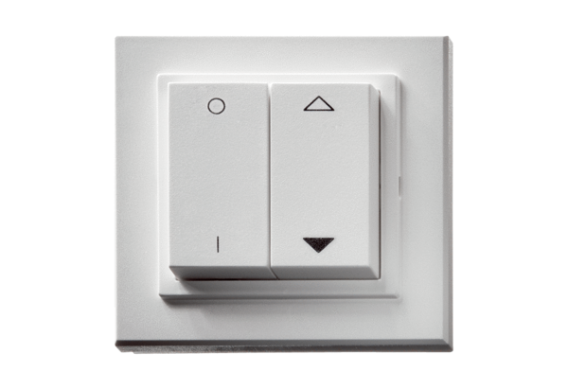Funkschalter DS RCVerpackungseinheit: 1 StückSortiment: C
Artikelnummer: 0157.0832Hersteller: MAICO

